Exciting angles
Angles are measured in degrees (º).

What angles are being shown?

  1.  90º | 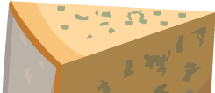  6.  50º  25º
2.  30º  90º | 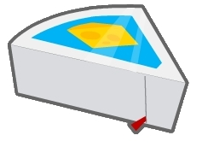  7.  65º  50º
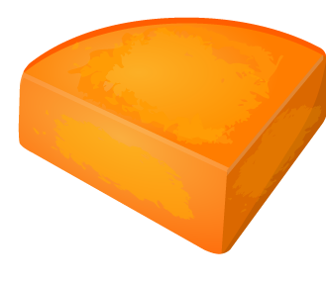  3.  45º  100º |   8. What type of angle is shown?  Right angle  Acute angle  Obtuse angle  ?
4.  125º |   9. This round bread is cut into 8.
5.    72º  77º | 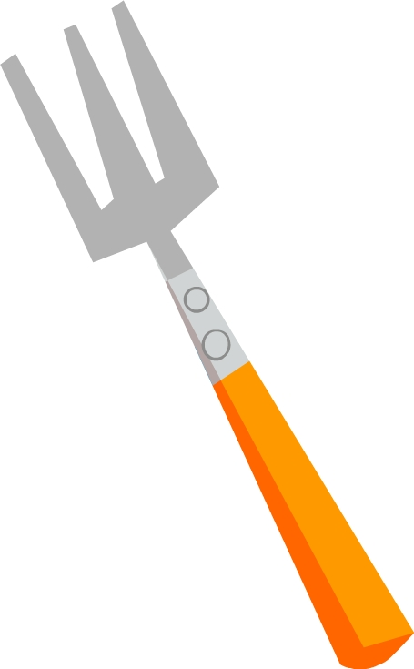  10. What type of angle is shown?  Right angle  Acute angle  Obtuse angle  ?

